**目 录**

学 业 指 引 - 2 -

学生学籍管理办法 - 6 -

一、学制与学习年限 - 6 -

二、入学与注册 - 7 -

三、成绩考核与记载 - 8 -

四、转专业与转学 - 10 -

五、休学与复学 - 12 -

六、留降级与退学 - 12 -

七、毕业、结业与辅修专业证书 - 13 -

学生考场规则 - 15 -

学生考试违纪、舞弊认定办法 - 17 -

毕 业 要 求 - 20 -

学业重点提示 - 21 -

教务常规事项周次安排 - 22 -

教务相关程序 - 23 -

常见情况问答 - 27 -

教务系统学生操作指南 - 35 -

学校教务处、各学院联系方式 - 44 -

● 写在前面的话：

欢迎各位新同学进入浙经院开启新的学习旅程。与以往的学习不同，大学学习要从督促型学习，转变到自驱型学习，高职阶段的学习具有自主、专精、目的三大特点。

第一自主：大学是自主独立人格建构的重要阶段，大学学习和以往学习最大的不同在于学习主体性的体现，学习者要成为学习的主人，学习课本知识远远不够，要实现思维模式的转型，从被动学习到主动学习的转变，要培养自主学习的习惯，博览群书，体察社会，善于思考，这永远是人生最强大的动力源泉。

第二专精：高职作为培养技能型人才的摇篮，技能上的专精是必备的要求。而要成为未来职场真正立得住脚的人，就不仅仅需要技能，还需要真正的热爱，需要在某一领域做到极致，不要在意你有哪些方面不如人，从而陷入自哀自怜中，而要思考你有哪种能力通过培养可以赢过全世界。

第三目的：要找到超越金钱、名利更高的意义，这种意义来自于与社会的深入连接与融入。在这种连接基础上，就会激发起人生的使命感，这是最为强大的力量源泉。超越现实的局限去发现自己生命的意义。即使自己起点不高，哪怕遭受百般挫折，但只要你能遵循意义与价值的理念，就能够守得云开见日出。

祝愿新同学能够在自主、专精、目的学习道路上拥有自驱的人生！ 越努力，越幸运！

# 学 业 指 引

**一、关于专业**

我校2023级开设三年制高职专业34个，二年制高职专业7个，二年制专升本专业2个。每个专业都有自已的特质和特色，愿你在持续了解和认识专业的基础上，主动探索和投入，寻找与建构所学专业的价值与意义。

专业人才培养方案是学校落实党和国家关于人才培养总体要求，根据毕业能力要素构建的课程体系,是人才培养的纲领性文件和毕业审核的实质性依据。各专业培养方案可登录教务系统查询：数字经院—新版教务--信息查询--教学执行计划查看。通过查看培养方案，你可以了解所属专业的培养目标及培养规格、专业的课程设置与学时学分、实践教学环节等主要内容，你可以对每学期所学课程门次、类别、学分、学时等有总体的了解。这有助于同学们根据专业安排，合理做好大学期间的学习规划。

**二、关于学业**

校内课程学业进度，须根据课程表安排如期参加教学活动，主动参与教学互动，按要求完成课后巩固作业，过程化积累结合全面复习积极迎考。相信久经考场的你，也定熟悉这最简单也是最有效的课程学习方法。让我们想像一下，通过我们的努力，毕业季的那时，我们都顺利获得了毕业证书。

**三、关于学籍**

《学生学籍管理办法》对学生的入学注册、休学、复学、重修、学业预警等作了原则性的阐述，请务必逐条学习了解。

**四、关于考试**

必修课（包括公共必修课和专业必修课）和限选课（包括公共限选课和专业选修课）一般在校期间有两次考试机会，一次是期末考试，期末考试不及格的可参加次学期初的补考。因重要事项与期末考试冲突的可申请办理缓考，期初补考仅一次机会不能办理缓考。0分、缺课1/3以上取消考试资格、作弊、违纪、缺考未办理缓考的，无期初补考资格。

补考仍未及格和无期初补考资格的同学，须报名参加重修学习及重修课程考试。重修课程考试后不设补考。若重修仍未通过，意味着你将无法按时毕业。结业同学可参加毕业后补考。毕业后补考只有一次机会，一般安排在毕业当年的九月份。

公共选修课仅一次考核机会，如考试未通过可选择其他课程学习，在规定时间内拿满培养方案要求的选修课学分即可。

考试应带相关证件，无相关证件者不能参加考试。考前或考中发现未带证件的，考生须办理缓考方可参加期初补考。考试中途发现证件不全的取消考试卷面成绩。

**五、关于成绩**

培养方案的所有课程成绩及选修课成绩都将如实记录在学生的学业成绩表中，成绩表中的所有课程都计入成绩排名。超星平台的网络选修课采用学分认定的方式，仅记录取得学分的成绩。

在校期间若不及格课程过多，将面临降级甚至退学。经补考后，累计仍有六门（含公共选修课）及以上不及格的，将予以降级处理，累计仍有十门（含公共选修课）及以上不及格的，将予以退学处理。

**六、关于公共选修课**

公共选修课需修读学分可从专业培养方案中查询，其中艺术类2分由学校统一配课，届时在超量平台学习;素质类认定2学分待学生修满素质分后在毕业学期由学校统一认定。建议所有同学在毕业前一学期修读完所有选修课学分，否则将影响正常毕业。

公共选修课可从校内公共选修课、校际选修课、网络选修课中选择修读。校内公共选修课分为选课、补退选两个阶段，补退选截止后，选课信息不作更改。校际选修课仅有选课环节，选课截止后选课信息不作更改。选课时间安排在每学期期末，补退选时间安排在次学期期初。

网络选修课，学校与超星公司合作，为同学们准备了500+名校名课，可充分满足同学们个性化学习需求。同学们可下载超星学习通APP进行选课和学习，也可从教务处网站进入选课和学习（学校主页—教学管理--网络选课平台—网络选修课）。

**七、关于返校重学**

毕业需要完成培养方案全部内容并达到考核和总学分要求，即同时满足总学分修满、选修课修满专业要求的学分，必修课无不及格、大学生体质健康测试等均达到要求。如结业同学在毕业后补考后仍未合格的，可在毕业后参加返校重学，重学选课时间一般在每学期第4周，选课方式为重修选课。在规定学习年限，达到毕业要求的同学，可以申请结业换毕业证书。

**八、关于教务系统**

教务系统中可查询教务通知、培养方案、班级课表、个人课表、考试安排、成绩查询、获得学分、学业预警等，可办理免修、补修、缓考、重修及公共选修课选课等教学业务。手机端登录方式：钉钉--经院钉-公共应用-教务系统；web端登录方式：学校网页--数字经院--我的应用--新版教务。

# 学生学籍管理办法

浙经院〔2019〕6号

**第1条：**为全面贯彻国家教育方针，维护学校正常的教学秩序，培养生产、建设、管理、服务一线的高素质技能型人才，根据《普通高等学校学生管理规定》（教育部第41号令）等相关规定，结合我院实际情况，特制订本办法。

**第2条：**本办法适用于普通全日制学生，其他类别学生参照执行。

**第3条：**学生应当拥护中国共产党领导，努力学习马克思列宁主义、毛泽东思想、中国特色社会主义理论体系，深入学习习近平新时代中国特色社会主义思想，坚定中国特色社会主义道路自信、理论自信、制度自信、文化自信，树立中国特色社会主义共同理想,努力成为优秀的社会主义建设者和接班人。

**第4条：**学生应当遵守学校管理制度，了解专业学习与学业要求，掌握本人学业进度与情况，刻苦学习，努力掌握现代科学文化知识和专业技能，提升自我管理、自我服务、自我教育、自我监督能力，养成良好的道德品质和行为习惯，积极锻炼身体，增进身心健康，提高个人修养和审美情趣，努力成为德、智、体、美、劳全面发展的高素质技能型人才。

**一、学制与学习年限**

**第5条：**学校在专业基本学制的基础上，实行弹性学习年限。学制为3年的，学习年限一般为2.5-5年；学制为2年的，学习年限一般为2-4年。

**第6条：**学生提前修完培养计划全部内容的，可申请提前毕业。提前毕业由学生本人在毕业学期开学第1周提出，逾期不予受理。

**二、入学与注册**

**第7条：**按照国家招生规定录取我校的新生，应当持录取通知书和学校规定的证件按期到校办理入学手续。因故不能按期入学者，应向学校请假，假期一般不得超过两周。未经请假或请假逾期者（除因不可抗力等正当事由外）,视为放弃入学资格，不再予以注册学籍。

**第8条：**新生可以申请保留入学资格，保留入学资格条件由学校制定专门办法施行，手续由学校招生部门受理，保留期限为1年。应征入伍的新生，学校予以保留入学资格至退役后2年。保留入学资格的，在保留入学资格期间不具有学籍，不享受在校生待遇。

**第9条：**学校在报到时对新生入学资格进行初步审查，初审合格的办理入学手续，予以注册学籍；审查发现新生的录取通知、考生信息等证明材料与本人实际情况不符，或者有其他违反国家招生考试规定情形的，取消入学资格。

**第10条：**新生入学后，应及时登录教育部学信网、学校教务系统核对本人信息。如本人信息有误或有变更的，应及时出具有效的证明材料申请更正。

**第11条：**新生入学3个月内，学校按照国家规定进行资格复查。复查内容主要包括以下方面：

1.录取手续及程序等是否合乎国家招生规定；

2.所获得的录取资格是否真实、合乎相关规定；

3.本人及身份证明与录取通知、考生档案等是否一致；

4.身心健康状况是否符合报考专业或者专业类别体检要求，能否保证在校正常学习、生活；

5.艺术、体育等特殊类型录取学生的专业水平是否符合录取要求。

复查中发现学生存在弄虚作假、徇私舞弊等情形的，确定为复查不合格，予以取消学籍；情节严重的，学校将移交有关部门调查处理。

**第12条：**入学复查中发现学生身心状况不适宜在校学习，经学校指定的二级甲等以上医院诊断，需要在家休养的，可申请保留入学资格。保留入学资格者不具有学籍，不享受在校生待遇。保留入学资格的学生应在次学年开学前，向学校招生就业处书面申请入学，并附二级甲等以上医院开具的健康复查及诊断证明，经学校招生就业处和医务室复查合格后，方可重新办理入学手续。复查不合格或逾期未办入学手续者，予以取消入学资格。

**第13条：**学生每学期应当按规定日期报到注册，注册后方能在校参加学习活动。  
 1.学生应按规定缴纳学费，未按学校规定缴纳学费的，学校不予注册学籍；  
 2.家庭经济困难的学生可申请助学贷款或者其他形式的资助，办理缓交手续后予以注册；   
 3.因故不能如期注册的，应办理请假手续（病假须附二级甲等以上医院证明），经批准后予以暂缓注册，假期最长不超过一个月。

**三、成绩考核与记载**

**第14条：**学生应当参加学校培养计划规定的课程和各种教育教学环节（以下统称课程）的学习与考核，考核成绩记入成绩册，并归入学籍档案。学校如实完整地记载、出具学生学业成绩，对通过补考、重修获得的成绩，予以如实标注。

**第15条：**课程考核分为考试、考查两种。考试课成绩记载采用百分制（取整分），考查课成绩一般采用五级制（优、良、中、及、不及）记载，过程性考核的课程一般按两级制（合格、不合格）记载。  
百分制换算为五级制的标准为：90－100分为优，80－89为良，70-79为中，60－69分为及，不满60分为不及。考查课成绩采用五级制评定，根据学生考勤记录、平时听课、实验、实习、课外作业、课堂讨论、期末测验等进行综合评定。

**第16条：**体育课成绩根据考勤、课内教学、课外锻炼、体质健康等情况进行综合评定。对身患疾病或因生理原因不能正常参加体育课程学习的，学校依据二级甲等以上医院证明与本人申请，为其安排适当的随堂体育健身活动，免试体育术科项目，参加理论部分考核，综合评定课程成绩。

**第17条：**学生因故不能参加课程考核的，应当事先向二级学院提出缓考申请（因病不参加考核的应提供二级甲等以上医院证明），经批准后予以缓考。凡无故缺考的，一律取消次学期初的补考资格。

**第18条：**公共选修课不安排补考，不及格的可重选或另选其他课程。学生必修课、公共限选课、专业选修课考核成绩不及格的，应参加次学期初的补考，补考不及格的可申请重修。补考按原课程标准命题，不降低要求。

**第19条：**学生修读的某一课程缺课达该课程总学时三分之一以上的，取消该课程期末考核资格，课程总评成绩记为“0”分，同时取消次学期初的补考资格。插班重修课程与原班级课程时间冲突的课次，不计缺课次数。

**第20条：**学生在课程考核过程中违反考核有关规定或者有舞弊行为的，当次课程考核成绩无效，总评成绩记为“0”分，取消其该课程的期初补考资格。并视其违纪舞弊情节，予以批评教育和相应的纪律处分。

**第21条：**学生应自觉遵守学校学习纪律，按时参加培养计划规定的活动，不迟到、早退。因病或其它原因不能上课时应事先办理请假手续并获得批准，未经批准缺席的，按旷课论处，由学校学生管理部门根据学校有关规定进行批评教育，视情节轻重，予以相应的纪律处分。

**第22条：**学校每学期对学生进行德育评定，评定结果记录学籍档案。

**第23条：**学生参加学校举办或批准的校际交流等方式学习，在他校修读取得的课程成绩与学分，经我校审核通过后予以认定。

**第24条：**学生取得国家高等教育自学考试，或通过学校认可的网络课程等多种学习方式取得的课程成绩与学分，经我校审核通过后予以认定，按照学校相关课程替换或学分认定办法进行折算，但理论环节与实践环节不予互相替换。

**第25条：**学生参加创新创业、社会实践等活动以及发表论文、取得专利授权等与专业教学、学业要求相关的经历、成果，经学校认定予以折算为相应的学分，计入学业成绩。

**第26条：**学生参加省级以上（含省级）职业院校技能大赛，可按照相应的成绩奖励办法申请相关课程的奖励性加分或评定。

**第27条：**学生学习某门课程确实有困难的，可由本人向所在二级学院提出课程替换申请，经教务处与相关部门批准后学习替换课程，但受以下条件限制：

1.学分应达到同等数量要求；

2.专业核心课程不予替代；

3.替换课程应是同一类别。

**四、转专业与转学**

**第28条：**学生在校学习期间对其他专业有兴趣和专长的，可以按照学校转专业相关规定申请转专业。以特殊招生形式录取的学生，国家有关规定或招生时约定明确不予转专业的，不得转专业。

**第29条：**学生转专业后，应完成转入专业培养计划，达到规定要求后方能毕业。针对转专业后培养计划的变动情况，转入专业应为学生制定相应的补免修方案。

1.转入专业以前学期课程，原专业未开设或要求较低的，原则上应予补修；

2.在原专业已学的课程，与转入专业要求相同或更高的，予以免修。

**第30条：**三年制的学生在第二或第三学期初可申请转专业，第三学期以后不予转专业。其中第三学期初转的，原则上应转入下一年级。

**第31条：**因身体原因或其他特殊情况无法继续在原专业学习的，经教务处与相关部门认定并批准后可转入其他专业学习。退役士兵复学申请转专业的，按国家相关法规执行，并予以优先考虑。

**第32条：**下列招生方式录取的不予转专业：  
 1.艺术类专业或艺术类考生（高考类别为艺术类的）不予转入非艺术类专业；

2.中外合作培养的一般不予转入非中外合作培养的专业；

3.“3+2”“五年一贯制”招生的不予转专业。

**第33条：**有下列情况之一的，原则上不予转专业：

1.一年级第一学期；

2.定向培养、订单培养的；

3.有考试作弊或受到留校察看及以上纪律处分未解除的。

**第34条：**学生申请转专业一般按下列办法办理：  
 学校公布转专业方案，符合条件的学生，在第二或第三学期开学第一周内，向所在学院申报一个欲转专业志愿，由转入专业所在学院进行录取，经教务处审核批准后公布结果，并在全校范围内进行公示。

**第35条：**学生一般应当在被录取学校完成学业。如确有以下特殊情况，可按照学校转学管理规定申请转学：  
 1.学生入学后发现某种疾病或生理缺陷，经学校指定的二级甲等以上医院诊断，不能在原校学习，但尚能在其它高校学习的；

2.经学校认定，确有特殊困难，不转学无法继续学习的；

3.其他特别需要或特殊情况确需转学的。

申请转学的学生，学校按照相关规定进行公示。

**第36条：**有下列情形之一的学生，不得转学：  
 1.入学未满一学期或者毕业前一年的；

2.高考成绩低于拟转入学校相关专业同一生源地相应年份录取成绩的；

3.由低学历层次转为高学历层次的；

4.以定向就业招生录取的；

5.“3+2”或“五年一贯制”招生录取的；

6.应予退学的；

7.无正当转学理由的。

**五、休学与复学**

**第37条：**学生有下列情况之一者，应予休学：

1.因病经指定医院诊断，须停课治疗、休养时间超过一个月的；

2.患传染性疾病，如肺结核等，必须休学治疗的；

3.请假超过一个月或一学期缺课超过该学期总课时三分之一的；

4.因某种特殊原因，本人申请或学校认定必须休学的。

**第38条：**学生休学一般以一年为期，累计不得超过两年，休学时间计入学生最长学习年限。

**第39条：**应征入伍的学生，学校予以保留学籍至退役后2年。

**第40条：**学生可申请休学创业，分阶段完成学业。对符合创业休学条件的学生，由学生所属二级学院建立创业档案，实行创业全过程的监控与管理。根据学生创业情况，休学年限和最长学习年限可再增加一年。

**第41条：**学生办理休学手续后，学校保留其学籍。学生在休学期间，不享受在校生待遇。

**第42条：**学生复学按下列规定办理：

1. 学生休学期满的，应于开学第一周内，持《休学申请表》与有关材料向所在二级学院申请复学，填写《复学申请表》，经教务处和相关部门审查批准后，予以复学。休学期满后两周内未办理复学或续休学手续的，予以退学处理；
2. 因伤、病休学的学生，申请复学时应出具二级甲等以上医院诊断报告，证明恢复健康适合在校学习，并经学校医务室复查合格的，予以办理复学手续；
3. 复学的学生，原则上编入原专业的下一年级学习，如该专业下一年级未招生的，转入相近专业学习；
4. 复学的学生，原则上完成编入专业年级培养计划的学习，复学的学生，之前的成绩保留；

**六、留降级与退学**

**第43条：**学生学习困难，但未达到退学条件的，可申请留级。每学期期初补考成绩公布后，各学期累计仍有六门以上（含六门，包括选修课）课程不及格的，应予以降级，编入下一年级同专业班级学习。培养计划与原年级培养计划有差异的，由专业所在学院制定补免修方案。

**第44条：**学生具有下列情形之一的，应予以退学：

1.每学期初补考成绩公布后，各学期累计仍有十门以上（含十门，包括选修课）课程不及格的；

2.在学校规定的学习年限内未完成学业的；

3.休学期满后在学校规定期限内未提出复学申请或申请复学经复查不合格的；

4.经学校指定医院诊断，患有疾病或者意外伤残无法继续在校学习的；

5.未经批准连续两周未参加学校规定的教学活动的；

6.学校开学两周后仍未注册又未履行暂缓注册手续的；

7.本人申请退学的。

按本条规定处理的学生，对学生不是一种处分。

**第45条：**对退学的学生，由学校出具退学文件并送达学生本人，报省教育厅备案。

**第46条：**学生拒绝签收退学文件的，学校可以以留置方式送达；已离校的，可以采取邮寄方式送达；难于联系的，可以利用学校网站、新闻媒体等以公告方式送达。

**第47条：**退学的学生，应在接到退学文件之日起五个工作日内办理完离校手续并离校。

**第48条：**学生对各类学籍处理有异议的，在接到学校相关决定书之日起10日内，向学校学生申诉处理委员会提出书面申诉。由学生申诉处理委员会进行复查，并在接到书面申诉之日起15日内出具复查结论。需要改变原处理决定的，由学生申诉处理委员会提交学校重新研究决定。学生对复查决定有异议的，可在收到复查决定书之日起15日内向上级教育主管部门提出书面申诉。

**七、毕业、结业与辅修专业证书**

**第49条：**具有学籍的学生，在学校规定年限内，修完培养计划规定内容，德、智、体、美、劳合格，达到毕业要求的，由学校颁发毕业证书。

**第50条：**学生在学校规定年限内，修完培养计划规定内容，但未达到毕业要求的，予以结业，由学校颁发结业证书。

**第51条：**结业学生可申请参加毕业后补考、返校重学，在规定学习年限内达到毕业要求，毕业资格审核通过的，学校予以换发毕业证书。换发的毕业证书，毕业时间按发证日期填写。

1.学校对结业学生仅组织一次毕业后补考；

2.结业学生返校重学的，应在最长学习年限内完成学习（包括休学年限）,逾期仍未达到毕业要求的，予以永久结业；

3.返校重学采用跟班旁听的方式进行，在每学期开学第一周内或课程开课第一周内)办理。结业学生返校重学的，不享受在校生待遇。

**第52条：**对主修专业毕业的学生，辅修专业达到辅修专业证书要求的，由学校颁发辅修专业证书。

**第53条：**学校严格按照国家招生、录取时确定的办学类型、专业名称、学习形式、学制，填写颁发学历证书。

**第54条：**毕业生对学校颁发的学历证书应妥善保管，如有遗失或损坏的不予补发。但经本人申请，学校核实后可以出具相应的证明书，证明书与原证书具有同等效力。

**第55条：**对违反国家招生规定取得入学资格或学籍的，学校将依法撤销已发的学历证书，注销学历注册并报教育行政部门宣布无效。

**第56条：**服兵役学生的学籍相关事项按国家相关法规办理。

**第57条：**本规定经校长办公会议通过实行，由教务处负责解释。

**第58条：**本规定自2019年1月8日起实行，原《学生学籍管理办法》（浙经院〔2017〕85号）同时废止。

# 学生考场规则

一、考生应按规定的考试时间提前10分钟到达考场，凭考生本人学生证（身份证或校园卡）进入考场，按监考老师指定的座位就坐，并将证件放在桌面左上角供监考老师查验。考生未携带规定证件，或证件照片不清晰的，不予参加考试。考试中途发现证件不全者，取消考试卷面成绩。

二、考生迟到15分钟以上的不得进入考场参加考试，应办理缓考手续。考试当天如有突发事件不能参加考试的，应当凭相应证明办理缓考手续。因病住院、急诊留院观察等特殊情况不能参加考试的，应当凭相应的证明提前办理缓考手续。以上情况，如不办理缓考手续，期末成绩为缺考，总评成绩为0分，并取消期初补考资格。

三、开考后30分钟内，考生不得交卷离场，提前离场的按违纪处理（因身体原因或其他特殊原因经考务办批准的除外）。开考30分钟后，考生可提前交卷，经监考老师确认后方可退场。考试中途离场的，不得再返回参加考试。

四、考生交卷后应立即离开考场，不得在考场内逗留或在考场附近高声交谈。

五、考生应带齐必要的文具与试卷上注明允许带入的物品，考试中不得互相借用。因特殊原因确需借用，可举手报告监考老师，经监考老师同意后，由监考老师代为借还。

六、考场内除必要的文具和试卷上注明允许带入的物品以外，其他所有书籍、讲义、笔记、手机（关机）、电子词典、计算器、智能手表等物品一律不得随身携带，如带入考场的应在开考前放至监考老师指定的位置。

七、考生如发现试卷印刷、装订等方面问题的，应举手报告监考老师，由监考老师负责处理。考生不得询问与试题内容或与解题相关的问题。

八、考生应在试卷、答题纸、草稿纸上写好姓名、学号、班级等信息。答题一律用蓝、黑色水笔或圆珠笔书写，字迹要清楚，书写要工整。

九、考试过程中，考生应自觉保持考场安静，独立答卷，不交头接耳，不发音传声，不偷看他人答案及夹带字条。

十、考试过程中，考生应将自已的试卷、答卷、草稿纸放在自已座位桌上。提前交卷的，考生应将试卷按顺序理好，正面朝下放在座位桌上，经监考老师同意后方可离开考场。考试结束时间一到，考生应立即停止答卷，待监考老师收卷并清点无误后方可离开考场。

十一、考生应当尊重监考老师与监考工作，严格遵守考场纪律，服从监考老师安排。如有扰乱考场秩序或顶撞监考老师行为的，学校将视情节轻重给予相应的纪律处分。

十二、考试中如发现有考生违纪舞弊的，监考老师将如实记录情况，考生应在记录表上签名。经发现有违纪舞弊行为的考生，可离场也可继续作答，但不得在考场内申辨或纠缠，不得妨碍监考工作。

十三、学生违纪舞弊的课程，考试成绩记为无效，总评成绩记为“0”分，取消期初补考资格，并根据《浙江经济职业技术学院学生违纪处分规定》给予纪律处分。

十四、本规则适用于全日制学生的校内考核，其他考试或其他类别的学生参照执行。

十五、本规则自发布之日起施行，由教务处负责解释。

# 学生考试违纪、舞弊认定办法

**第一章 总 则**

**第一条** 为规范学生考试违纪、舞弊行为的认定与处理，维护考试的公平、公正，保障考生的合法权益，参照《国家教育考试违规处理办法》等有关规定，根据我校实际情况，特制定本办法。

**第二条** 本办法适用于我校组织的各种学生考核、考试中，违反考试管理规定、考场纪律及考试舞弊行为的认定。

**第三条** 对我校学生参加外单位组织的考试，如专升本考试、公务员考试等，违反考试管理规定、考场纪律及考试舞弊行为的认定参照本办法执行。

**第四条** 教务处依据本办法，负责对考生考试违纪、舞弊行为进行认定。

**第五条** 对学生考试违纪、舞弊行为的认定应当公开公平，合法适当。

**第二章 违纪行为的认定**

**第六条** 考生不遵守考场纪律，不服从考试工作人员的安排与要求，有下列行为之一者，认定为考试违纪：

1.携带规定以外的物品进入考场且未放在指定位置的；

2.未在指定座位上参加考试的；

3.考试开始信号发出前答题或考试结束信号发出后继续答题的；

4.考试过程中窥视、交谈、互打暗号或者手势的；

5.未经考试工作人员同意在考试过程中擅自离开考场的；

6.在考场喧哗或实施其他影响考场秩序行为的；

7.不听从监考教师的批评、处理，纠缠、谩骂监考教师的；

8.将试卷、答卷等考试用纸带出考场的；

9.其他违反考场规则但尚未构成舞弊行为的。

**第三章 舞弊行为的认定**

**第七条** 在考试过程中及考试结束后，发现考生违背考试公平、公正原则，以不正当手段获得或者试图获得答案、考试成绩，有下列行为之一的，认定为考试舞弊：

1.将与考试内容相关的资料、存储有与考试内容相关资料的电子设备随身携带或携带至座位参加考试的（开卷考试等所允许的资料与工具除外）；

2.在考场座位上、墙上等位置，或身体上、携带的物品上标记与考试内容有关信息的（不论是否成功看到）；

3.考试过程中，抄袭或协助他人抄袭试题答案，或与考试内容相关资料的；

4.考试过程中，抢夺、窃取他人试卷、答卷、草稿纸，或强迫他人为自己抄袭提供方便的；

5.考试过程中，传、接物品或者交换试卷、答卷、草稿纸的；

6.故意销毁试卷、答卷或考试材料，或参加考试不交卷又谎称已交卷的；

7.请他人参加考试或替他人参加考试的；

8.通过伪造证件及其他材料参加考试，或取得考试成绩的；

9.评卷过程中发现同一课程、同一考场有两份（含）以上答卷答案雷同的；

10.考试结束后经视频巡考或他人举报，确认舞弊事实成立的；

11.参与或组织策划群体舞弊的；

12.其他以不正当手段获得或者试图获得试卷答案、考试成绩的行为。

**第四章 附则**

**第八条** 经考场视频监控录像查实的违纪、舞弊行为，参照以上违纪舞弊行为的条款进行认定。

**第九条** 其他考试违纪、舞弊行为，由教务处会同相关部门进行认定。

**第十条** 对本办法认定的学生考试违纪舞弊行为的处分，按《浙江经济职业技术学院学生违纪处分规定》处理。

**第十一条** 本办法自公布之日起实施，由教务处负责解释。

# 毕 业 要 求

1.完成本专业培养计划全部课程；

2.总学分达到毕业要求；

3.必修课（包括考试考查课、限选课）全部合格；

4.专业选修课学分达到要求；

5.公共选修课学分达到要求；

6.体质健康测试成绩60分以上；

7.德、智、体、美、劳需全部合格。

# 学业重点提示

★ 必修课在校期间仅有一次补考机会

★ 必修课在校期间只有一次重修机会，重修没有补考

★ 校内（校际）公共选课只有一次考试机会，没有补考

★ 无任何毕业前的清理性考试

★ 缺课1/3的（包括请假）取消考试资格、取消补考资格

★ 公共选修课未及时退选又不去上课的，成绩记为“0”分

★ 作弊、缺考、取消考试资格的，期末总评成绩记为“0”分，取消补考资格

★ 课程考试时证件不全的，取消考试卷面成绩

★ 体质健康测试低于60分的只能结业

★ 未如期完成学业的颁发结业证书，可申请返校重学

★ 返校重学不能超过两年（包括在读期间的休学年限）

★ 课程不及格（含体育、公共选修课）累计一门的予以黄色预警，两至三门的予以橙色预警，四至五门的予以红色预警

★ 累计六门课程不及格（含体育、公共选修课）的予以降级

★ 累计十门课程不及格（含体育、公共选修课）的予以退学

★ 开学两周未报到未请假的予以退学

★ 连续两周未参加教学活动的予以退学

# **教务常规事项周次安排**

|  |  |
| --- | --- |
| **开学前** | 查询考试成绩、补考安排、班级课表、  个人课表、领取教材 |
| **第一周** | 学生报到 |
| **第二周** | 注册、期初补考、毕业后补考、公共选修课补退选、学籍异动、免修、补修，上课、全国英语等级考试报名 |
| **第三周** | 转专业报名（降级转专业在新生报到后一周） |
| **第四周** | 查询补考成绩、重修报名、校际选修课开课、学业预警 |
| **第五周** | 新生学信网核对学籍信息  结业换毕业申请 |
| **第六周** |  |
| **第七周** | 往届生领取毕业证书  计算机等级考试报名 |
| **第八周** |  |
| **第九周** |  |
| **第十周** |  |
| **第十一周** |  |
| **第十二周** | 计算机等级考试 |
| **第十三周** | 大二学生信息核对、拍摄毕业证书照片 |
| **第十四周** |  |
| **第十五周** | 学评教、复习迎考 |
| **第十六周** | 英语等级考试、考查课考试 |
| **第十七周** | 应届生领取毕业证书、考查课考试、  公共选修课考试、选修课选课、查询期末考试安排 |
| **第十八周** | 课程综合实践 |
| **第十九周** | 课程综合实践、领取下学期教材 |
| **考试周** | 期末集中停课考试 |
| **假期** | 查询考试成绩、不及格同学准备补考 |

**注：**本表为教务常规计划安排，具体时间安排见每学期通知，请同学们及时关注教务系统内通知。

# 教务相关程序

**1.学期注册**

每学期期初，学生凭学生证和缴费凭证（以班级为单位）到专业所在二级学院办理注册手续（必须在开学两周内完成注册手续）。注：未注册的不能参加教学活动，开学两周内未报到且未办理请假手续的将予以退学。

**2.办理学籍证明（在校证明）**

学生证是表明我校学生学籍与在校生身份的有效证件，学生也可登录学信网申请教育部学籍在线验证报告，教育部学信网的学籍认证报告具有法律效力。如用人单位执意要求学校出具学籍证明的，可在图书信息楼一楼自助机上打印学籍证明。

**3.成绩查询（学业进度）与成绩单（证明）打印：**

在校期间的考试成绩，同学们可以直接通过学校教务系统查询，大家应当及时关注自己的学业进度。如需要书面成绩单，可在图书信息楼一楼自助机上打印学业成绩单。

**4.计算机等级考试**

开学初在省考试院统一公布的报名网站上进行在线报名和缴费；考前10天在报名网站自主打印准考证；考试一般安排在每年4、11月份，考试后一个半月左右在报名网站查询考试成绩。

**5.英语等级考试**

开学初在省考试院统一公布的报名网站上进行在线报名和缴费；考前10天在报名网站自主打印准考证；考试一般安排在每年6、12月份，考试后二个半月左右在报名网站查询考试成绩。

**6.校内（校际）公共选修课选课**

正式开课的前一学期末，教务处组织下学期公共选修课选课。校内公共选修课可在正式开课学期初进行补退选。在补退选阶段，所有学生均需上网查询自己是否选中课程，确认自已最终选课信息。

**7.免修**

符合课证融通课程或体育免修条件的，可以通过教务系统--报名申请--教学项目报名中办理。

**8.补修（开课一周内或学籍异动后一周内办理）**

因转专业、复学等原因需补修课程，可以通过教务系统--报名申请--教学项目报名中办理。

**9.教材领取与零星购买**

每学期以班级为单位统一征订、领取、结算。零星购买的，前往体育场看台一楼8001室，联系供应商办理。

**10.校内成绩复查**

可以通过教务系统--报名申请--成绩复查申请中办理。期末成绩复查时间在开学前，补考成绩复查在成绩公布后2周内。

**11.补考**

放假两周后，在教务系统可查询补考时间和地点，个别二级学院自行安排的课程，学生须在开学第一周联系课程所属学院了解课程补考情况。补考学生须带学生证原件或身份证原件或校园卡（照片清晰）原件准时参加补考，迟到15分钟及以上的取消补考资格。

**12.缓考**

考生因身体、家庭、突发事件、考试迟到15分钟以上、未带证件等情况不能参加校内期末考试的，应事先或第一时间在教务系统中办理缓考。路径：教务系统--报名申请--教学项目报名，缓考后可参加下学期期初补考。

**13.休学**

办理方式：最多跑一次--学生休学申请。

流程：（1）填写《学生休学申请表》。（2）如因身体健康问题的须提供县级以上医院证明，并经学院医务室复核。（3）班主任签署意见，辅导员签署意见，所在二级学院书记签署意见。（4）教务处核准。

**14.复学（开学一周内办理）**

办理方式：最多跑一次--学生复学申请，并向所在二级学院教学秘书索取《学籍异动学生补、免修方案》（一式两份）

对照培养计划，在专业负责人指导下，填写补免修方案

身体健康问题的须县级以上医院的康复证明并经校医务室复核/退伍复学由校人武部复核

班主任与辅导员签署意见后，由所在总支书记签署意见

所在二级学院院长签署意见

在线表格和书面表格须交学校教务处核准

**15.教室使用**

学校教学楼开放期间空闲的、未在上课的教室，同学们都可以去这些教室里学习、自习。社团纳新、开会等使用教室，建议尽量安排在红雨楼周二下午或中午、8-9节，这段时间教室空闲的数量多，对教学影响较小。使用教室的同学应当爱护各种公共设施，不能影响周边教室上课。学生借用教室无多媒体设备。教室使用的优先顺序为：预约使用优先于未预约使用。建议较大的会议或用教室高峰时间段提前预约。

由教师组织安排的活动（如班会、辅导、补课等情况），由老师自行在教务网上申请，申请成功后可使用多媒体设备。

多媒体设备的使用需遵循图书信息中心的规定（多媒体教室技术服务办公室：黄楼2315）

**16.返校重学**

结业学生根据学业情况，在最长学习年限内，可返校重学进行课程重修学习。达到毕业要求后，在下次毕业审核时申请换发毕业证书。返校重学的学生已取得结业证书，没有学籍，不再属于在校生。

**17.自动退学**

线上办理方式：最多跑一次--学生自动退学申请。

流程：(1)填写《学生自动退学申请表》，家长签署意见。(2)班主任与辅导员审核，所在二级学院院长与书记复核，由学院教学秘书录入教务系统。(3)教务处处长签署意见。(4)交教务处教务科备案，凭《学生自动退学申请表》至学生处办理离校手续。(5)教务处起草退学文件。

# 常见情况问答

**一、学籍学业管理类**

**问题1：在校期间可以转专业吗?**

**答：**符合转专业类型条件且不受转专业限制情形约束的,可在第二学期初同年级转专业，其他学生可在第三学期初申请降级转专业。中高职一体化五年制专业、本科专业、艺术类、中外合作专业不予转专业。

**问题2：学生毕业需要哪些条件？**

**答：**毕业需要完成培养方案全部内容并达到要求，即总学分修满要求，必修课（包括限选课、专选课）无不及格，选修课修满专业所要求学分，大学生体质健康测试、德育成绩均达到要求。

如在学制内未能如期完成学业的，可在结业后申请返校重学，继续修读相关课程，在最长学习年限内达到毕业要求的，可申请换发毕业证书。休学计算在最长学习年限内，如学制3年的，最长学习年限为5年，休学2年再复学，则不能再申请返校重学。

**问题3：学校实行学年制还是学分制？**

**答：**学校实行学年学分制，必修课基本以学年制为主，选修课以学分制为主。

**问题4：在校期间可以休学吗？**

**答：**学生在校期间如创业或其他原因暂时中断学业的，可申请办理休学。休学以一年为期，最多休两年，不能休半年或几个月。

**问题5：在校期间一门课有几次考试机会？**

**答：**学生在校期间一般每门课程有两次考试机会，一次为期末考试，期末考试未通过的可参加次学期初的补考，0分、作弊、违纪、取消考试资格等情况无期初补考资格。公共选修课和重修课程没有补考。

**问题6：补考仍不及格怎么办？**

**答：**课程经补考仍未通过的可以申请参加重修学习，非公共选修课每门课有且只有一次重修机会，重修课程无补考机会，在校期间重修仍未及格的只能结业。结业后可申请返校重学重新学习不及格课程，在学习年限内达到毕业要求的可申请换发毕业证书。

**问题7：哪些情况不能参加学期初的正常补考？**

**答：**期末考试违纪、作弊的，缺课1/3取消考试资格的，无故缺考（未办理缓考手续）的，期末考试成绩为“0”分的，如上情况都将取消该课程次学期初的补考资格。以上情况须参加重修学习。

**问题8：学校在毕业前有组织清理性考试吗？**

**答：**按照浙江省教育厅规定，我校2014级开始就不再组织毕业前的补考。

**问题9：多门课程不及格是不是会被退学？**

**答：**每学期期初补考成绩公布后，历年累计仍有六门及以上课程不及格的（含体育课、公共选修课、无补考资格课程）学校将予以降级，累计超过十门（含十门）的将作退学处理。

**问题10：选修课不及格怎么办？**

**答：**专业选修课，分层教学的限选课学校统一安排补考。公共选修课没有补考，未通过的可以重选，或者选修其他课程。选修课不及格的成绩，将会如实计入学业成绩表。

**问题11：违反哪些学籍规定会导致退学？**

**答：**每学期开学应如期返校报到，开学两周后仍未报到注册，且未办理任何手续；未请假离校连续两周未参加学校教学活动；休学期满未按时返校报到的等。以上情况学校均将予以退学处理。

**二、教学管理类**

**问题12：考试应带何种证件？**

**答：**参加我院组织的全国大学英语等级考试、浙江省高校计算机等级考试、期末考试、期初补考、毕业后补考等各种各类考试，都须携带并出示学生证原件或身份证原件或者照片清晰的校园一卡通原件，等级考试还需携带书面准考证。

**问题13：怎样打印成绩证明？**

**答：可在图书信息楼一楼自助机上打印在校成绩单。**

**问题14：学校可以出具学籍（在校证明）吗？**

**答：**学校一般不出具学籍（在校）证明，学校发的学生证（加盖钢印、油印、注册章）即是学生学籍与在校证明。如对方单位必须要在校证明的，学生可在图书信息楼一楼自助机上打印，也可在教育部学信网（[www.chsi.com.cn](http://www.chsi.com.cn/)）上注册后免费下载本人的普通高校学生学籍验证表，验证表具有法律效力。

**问题15：报考大学英语等级考试有什么要求？**

**答：**根据考试通知和自已的英语水平，选择报考英语A级，B级，四级，六级。浙江省教育考试院规定，专科学生通过B级不能报四级，须通过A级方可报考四级，通过四级方可报考六级；本科生可直接报考四级。

**问题16：英语、计算机等级考试什么时候报名、怎样登录网站？**

**答：**一般在开学初第三至第四周，英语四六级报名网站**<http://cet-bm.neea.edu.cn/>**，英语A级、B级，计算机等级报名网站**http://crcs.zjzs.net/**。

**问题17：英语等级考试、计算机等级考试准考证丢了怎么办？**

**答：**考前在报名网站进行自主打印；

英语四六级报名网站：**<http://cet-bm.neea.edu.cn/>**

英语A级，B级报名网站：**http://crcs.zjzs.net/**

计算机等级报名网站：**http://crcs.zjzs.net/**

**问题18：考试中什么样的行为是违纪作弊？**

**答：** 见《学生考试违纪、舞弊认定办法》

**问题19：考试违纪作弊如何处理？**

**答：**对考试违纪作弊学生处理的程序：

1. 监考人员填写《考试考场记录单》和《考生违规作弊记录表》，学生签名，将违纪作弊情况表报教务处；
2. 由教务处、监巡考人员、二级学院、学生共同核实情况，并留存有关违纪材料；
3. 对违纪作弊学生的课程成绩作“违纪”“作弊”记录；
4. 教务处将学生作弊情况通报学生所在二级学院和学生处；
5. 二级学院、学生处作出纪律处分决定并执行。

**问题20：考试违纪作弊有什么后果？**

**答：**取消开学初补考资格，学业成绩单中备注为违纪作弊，总评成绩为0分，违纪作弊处分直接计入个人档案。

**问题21：期初补考安排在什么时间？**

**答：**期初补考一般安排在开学初第2-3周。每学期暑假可在教务系统或教务处网站上查询具体课程的补考信息。

**问题22：期末考试、开学初补考安排信息怎样获知？考试还有什么规定？**

**答：**学生可通过教务系统、教务处网站和二级学院了解考试信息。校内的考试开考15分钟后，不能再进入考场。考生须携带身份证原件或学生证原件或照片清晰的校园卡原件才能参加期末考试、开学初补考。无证件者取消考试卷面成绩。

**问题23：教务系统登录密码忘记了怎么办？**

**答：**教务系统登录密码与学校信息门户一致，建议同学们通过学校信息门户统一认证进入教务系统。信息门户初始登录密码是自己的身份证号后六位，第一次登录后要及时修改密码，以防他人盗用。密码重置可通过钉钉--网上办事--最多路一次，在图书中心部门下的“统一身份用户名密码初始化服务”事项中在线办理，或带上证件前往图书信息中心（信息科技楼10楼1003办公室）进行初始化。

**问题24：公共选修课如何选课？**

**答：**校内（校际）公共选修课

（1）校内公共选修课分选课、补退选两个阶段。校际公共选修课仅选课一个阶段，选课期间可退课。选课和补退选采用优先制，先选先得，选满为止。

（2）选课安排在期末，选课结束后低于15人的课程将不开课。补退选安排在次学期期初，主要面对学籍异动或其他特殊原因要补退选的同学，退选时退至15人的课程不能退课。

（3）超星平台网络选修课全年开放（结算日除外），学生自主线上选课，随选随学，学完即可参加考试。超星平台网络选修课试行“学分银行”管理，对及格及以上的课程学分和成绩，以1:1的方式认定为公共选修课学分，历年累计可认定学分不超过8学分。累计获得8学分及以上的，仍可进行选课与学习，但不再计入学业成绩表。学分及成绩认定每学期一次，时间安排在校历第17周。

**问题25：校内（校际）公共选修课学分够了，是不是就不用去上了？**

**答：**如选上了但不去上课，不影响毕业，但此课程成绩以“0”分记录在学业成绩表中，影响评奖评优和学业预警等。因此如不需要且不想去上课的，请珍惜自己的诚信记录，不要多选，如多选了可以在补退选规定时间内进行退选，将选课名额留给其他需要选课的同学。

**问题26：教材怎么领？**

**答：**每学期期末和期初，以班级为单位统一领取。每个班级指定一位负责人加入教材QQ群，领取时间和地点将在群内公布。学生如需零星购买教材的，可与供应商联系，地点体育场看台一楼8001室。

**问题27：教材怎么结算？**

**答**：在校期间发生的教材费用，统一从代管费列支。同学们须统一办理银行卡，并保管好，用于就读期间的教材经费结算。

**问题28：教材能换吗？**

**答**：如因错发、破损、缺页、字迹不清等原因需要退换的，可以在教材领取后七天内向供应商退换，如因退学、休学、转专业、降级等原因需退还原教材的，应在第七周前联系供应商办理退书结算手续，且所退教材应为本学期学校发放的教材，所退教材上没有作笔记，未出现污损，不影响第二次销售。办理地点：体育场看台一楼8001室**。**

**问题29：中外合作班的毕业条件和课程管理与其它班级有什么不一样?**

**答**：中外合作班的毕业条件要同时符合中外合作双方院校的毕业条件，外方课程按外方合作院校的规定管理或按双方商定的管理办法管理，本校课程或外方认证课程按本校相关规定管理。

**三、学习生活类**

**问题30：有哪些途径可以了解学院教学管理、学生管理及其他管理的基本情况？**

**答：**主要有学校网站**[http://www.zjtie.edu.cn](http://www.zjtie.edu.cn/)**,教务处网站**[http://jwc.zjtie.edu.cn](http://jwc.zjtie.edu.cn/)**，各二级学院网站，数字经院中的教务系统。

**问题31：大学学习与中学学习有哪些差异？**

**答**：教学目的不同。中学主要是传授基础科学、文化知识，为广大学生的继续深造做一般性的基础文化知识准备。大学职业教育主要是专业教育，其教学目标主要是培养学生具有社会所需要的职业能力技能和职业素养。大学职业教育所传授的既有基础知识、专业知识，还重视实际动手操作技能和职业素养的培养。

教学方法不同。中学教学方法教师教的多，学生“放单飞”的机会少；大学教学方法教师导得多，学生要“自己走”。

教学要求上的不同。中学要求“吃透书本”，强调把教学大纲规定范围内的教学内容搞得“滚瓜烂熟”，甚至达到“炉火纯青”的地步。大学主要在于获取新知识，培养新技能，搭建专业知识和能力体系。

**问题32：要适应大学学习生活，要做哪些准备？**

**答：**重新开始。不沉浸在过去的喜悦或失意之中，一切从新开始，设立目标，计划并行动，迎接新的挑战。

培养专业兴趣。通过专业教师、网络平台等了解本专业的基本情况和未来发展，确定可行的努力方向，规划自己的学习计划。

掌握学习主动权。基本知识内容课堂上解决，延伸拓展内容课后跟进。充分利用图书馆、中国大学慕课、爱课程、网易公开课、超星学习通等平台进行探索性学习。

# 教务系统学生操作指南

**一、登录教务系统**

同学们通过学校门户统一认证登录，选择数字经院，用户名为学号，初始密码为身份证号后6位，进入数字经院页面后在我的应用中选择新版教务

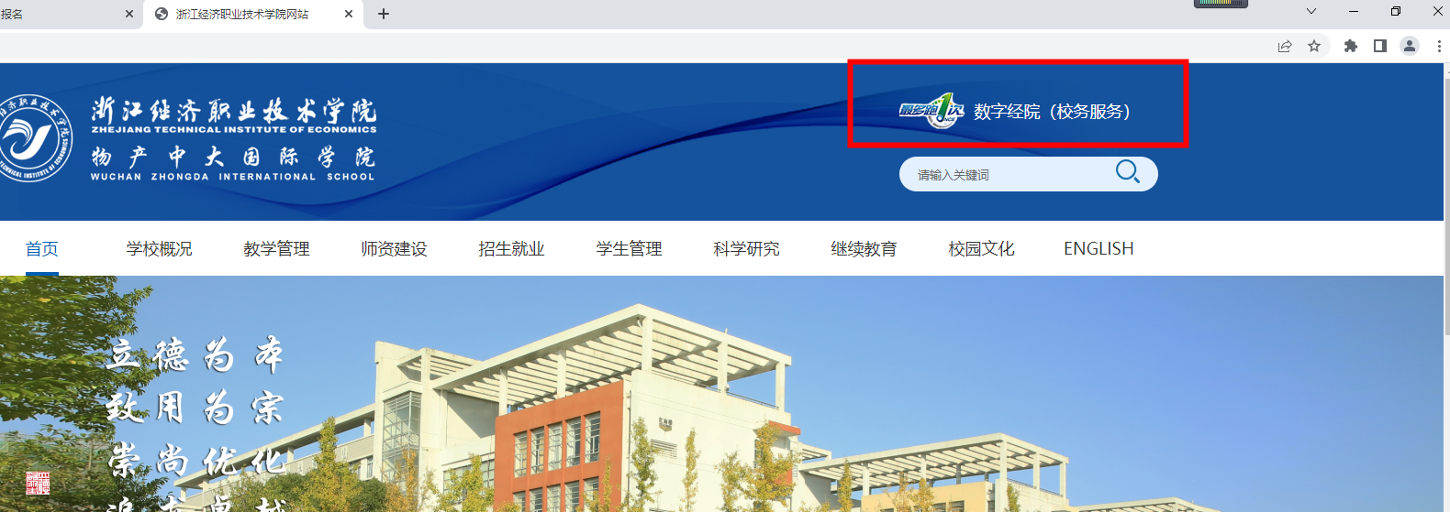

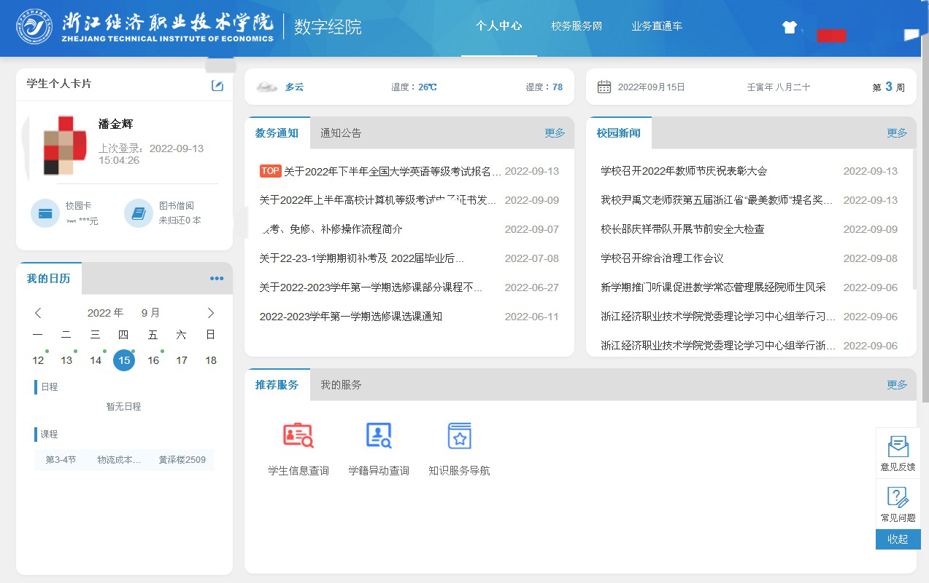

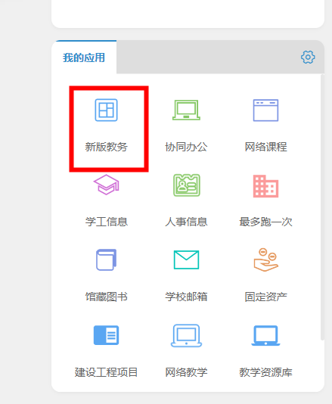

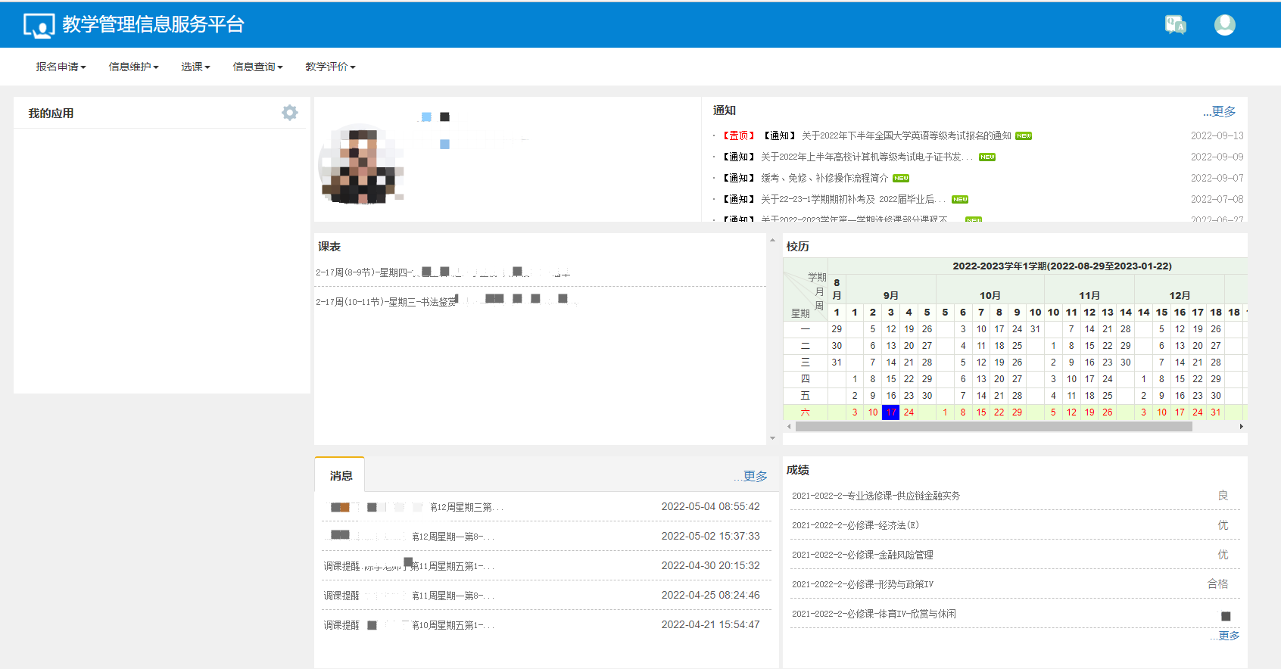

如忘记密码钉钉重置界面

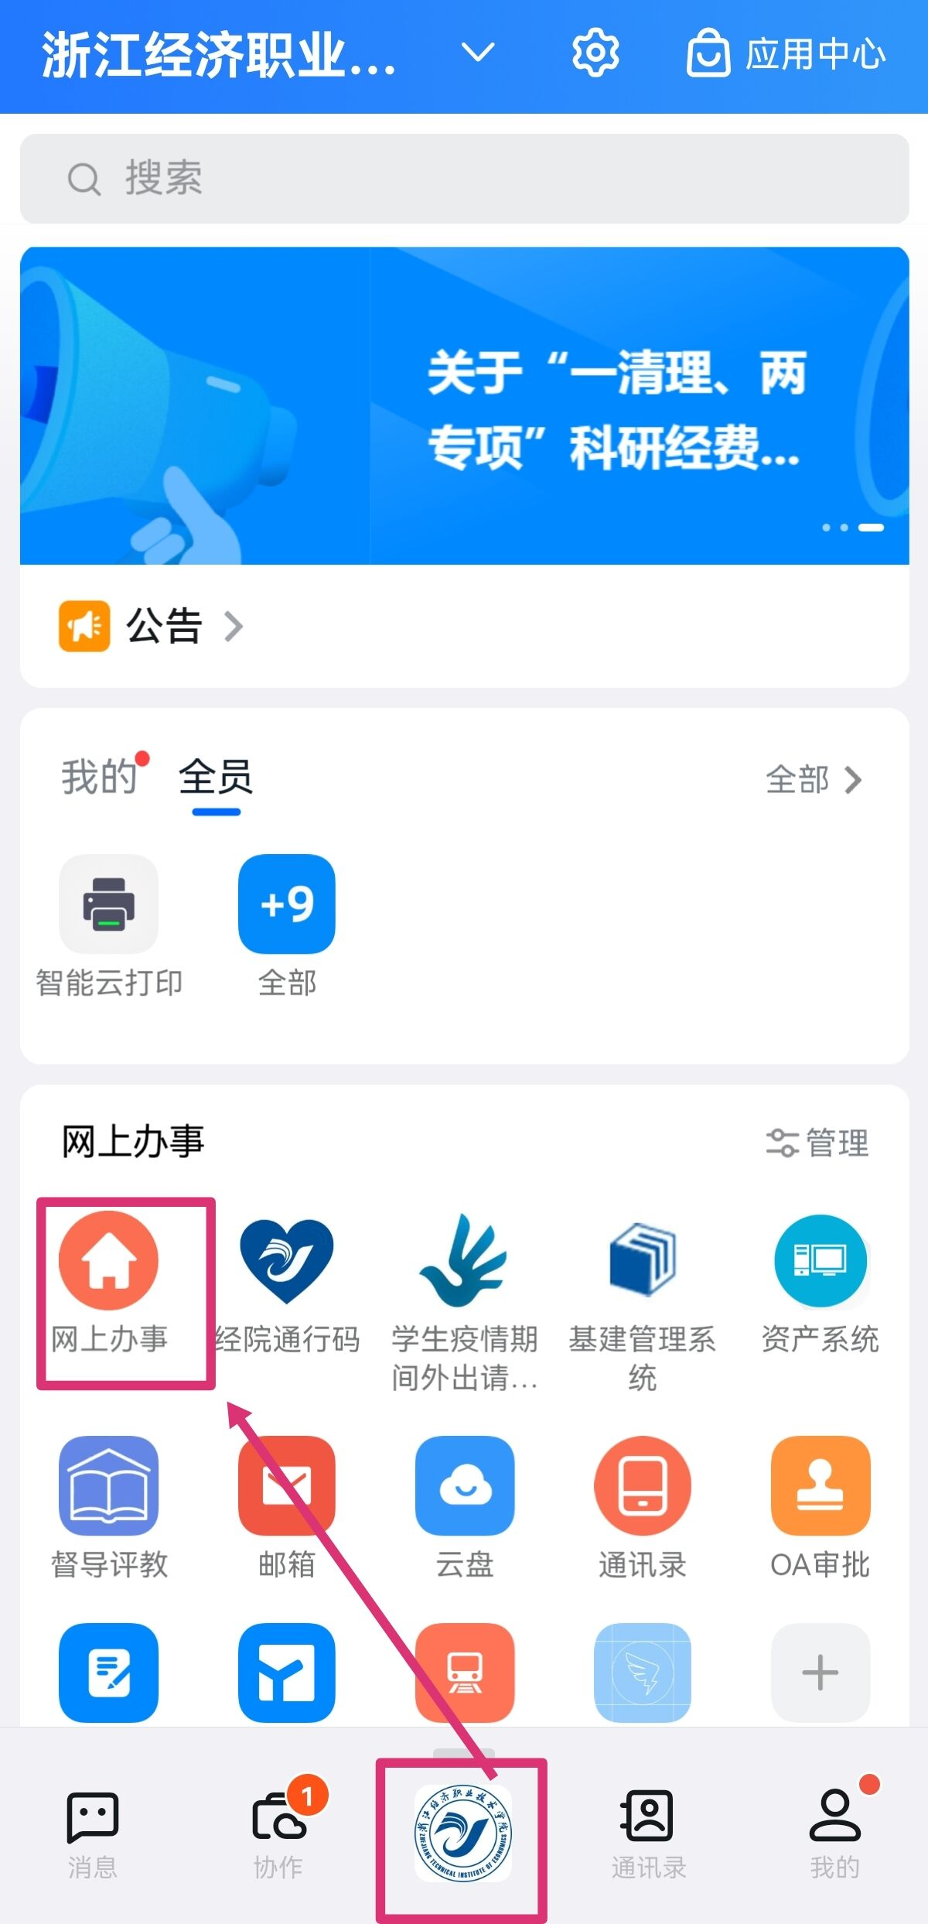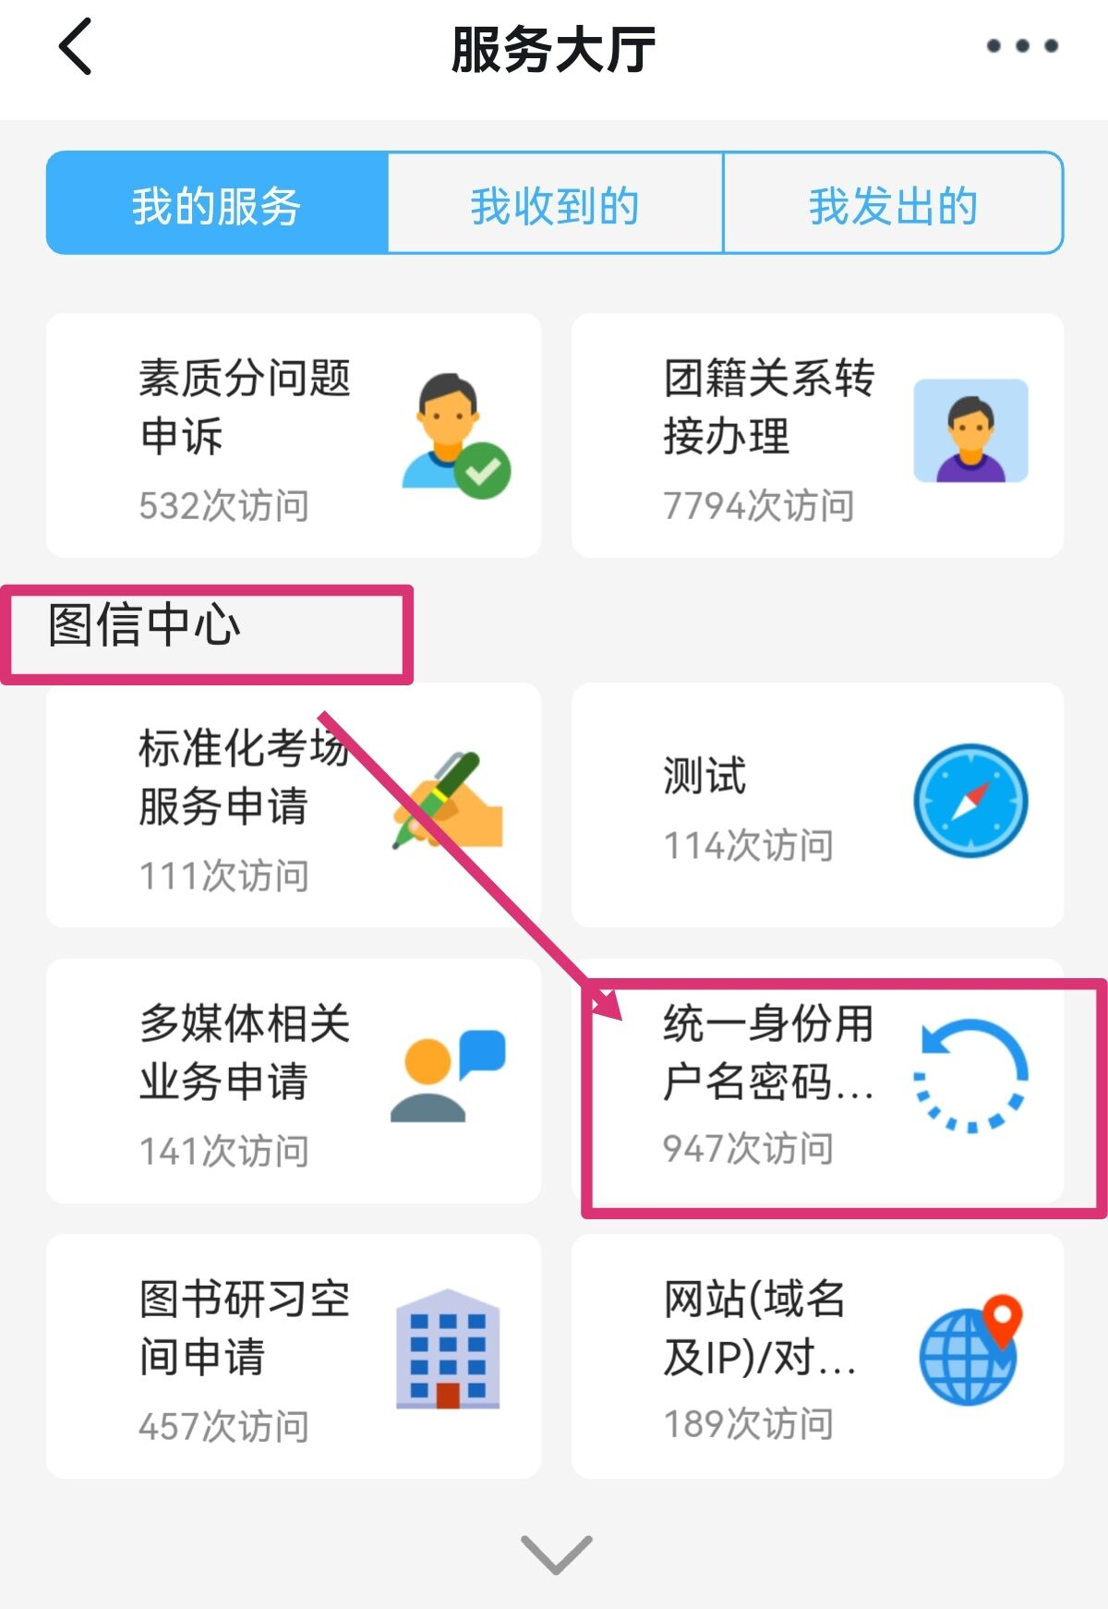**二、个人信息查询完善说明**

每位新生须进入【新版教务】维护更新个人信息，此个人信息将作为在校生学籍卡于毕业时统一打印，永久保存在校内档案馆。须维护字段为家庭成员、学习简历（从高中开始填）、基本信息中的籍贯（籍贯信息以户口本籍贯为准）、联系方式中的手机号码。

路径为：“信息维护”---“学生个人信息维护”--“申请”。“个人信息”界面如图7-8所示。

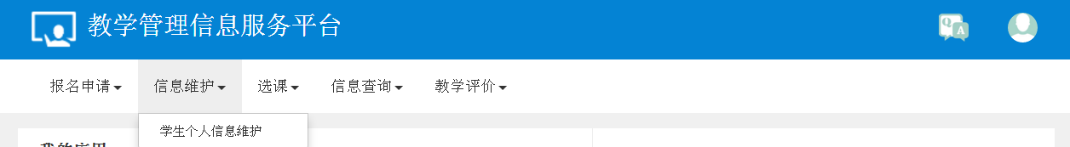

图7导航栏

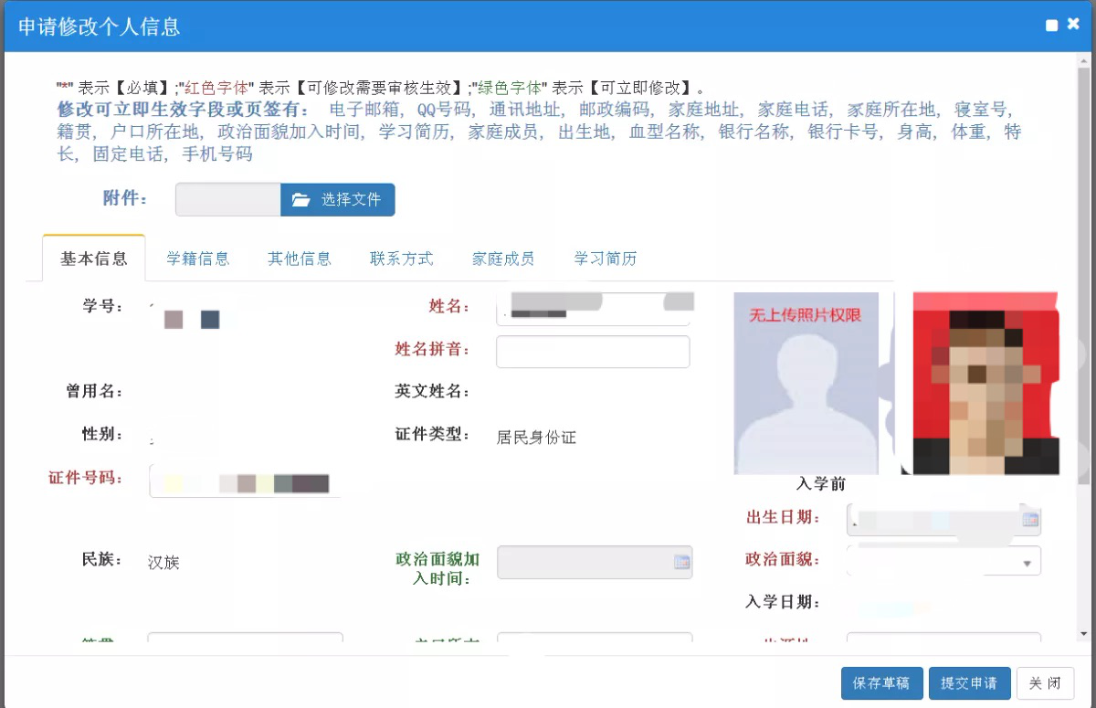

图 8 学生个人信息

如有改姓名的，则必须凭派出所“户籍证明”到教务处修改，否则将影响学历信息的电子注册。

1. **相关教务菜单介绍**

报名申请中可办理免修、补修、缓考、成绩复查等事务。选课中可查询选课情况、公共选修课选课等。信息查询中可查询学生课表、学业预警、考试信息、教学执行计划等。

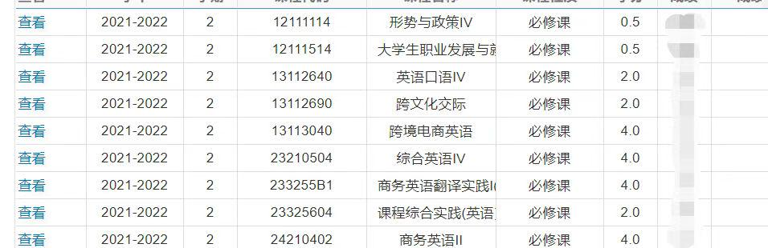

成绩查询结果

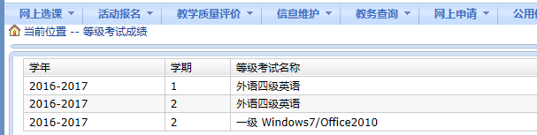

等级考试查询结果

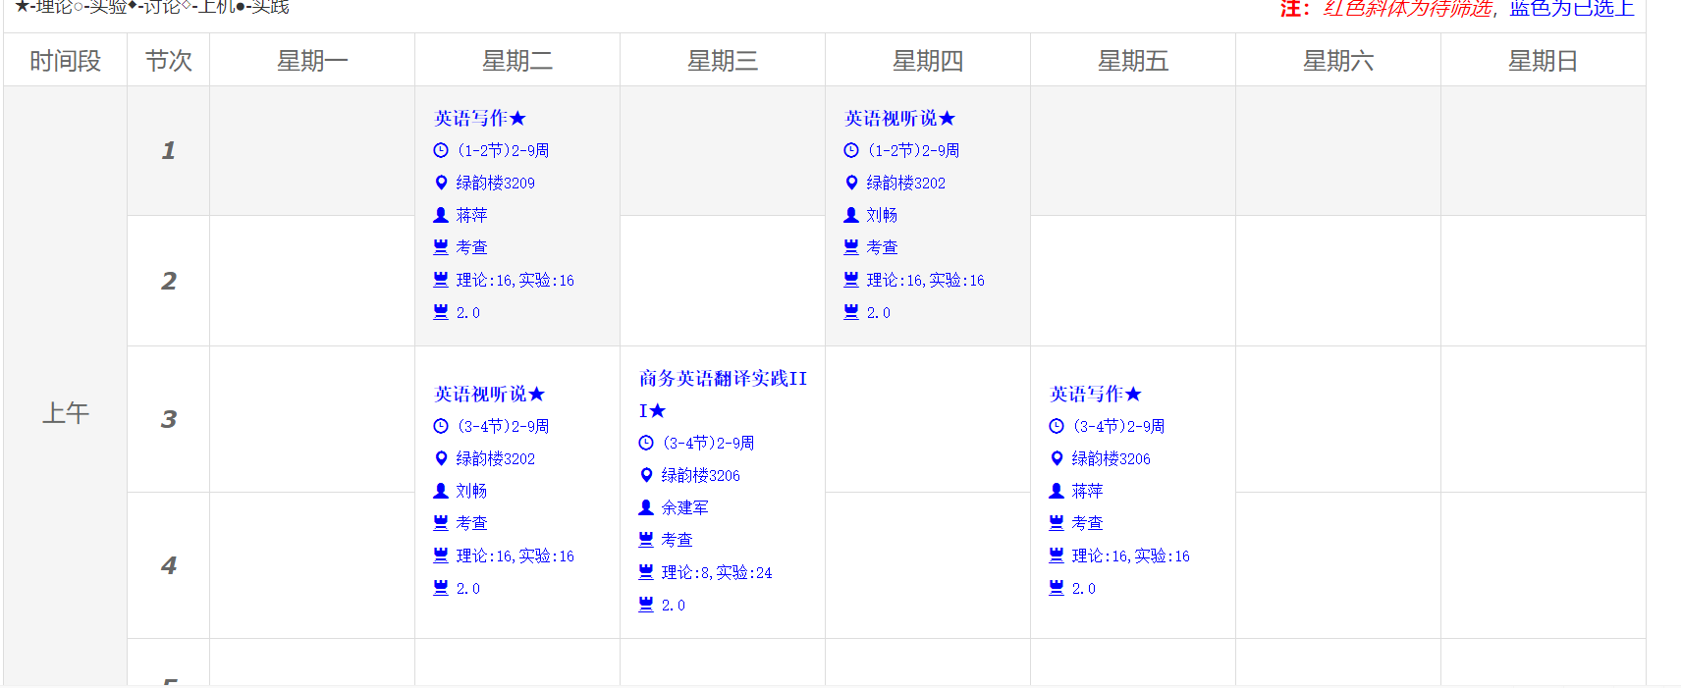课表查询结果

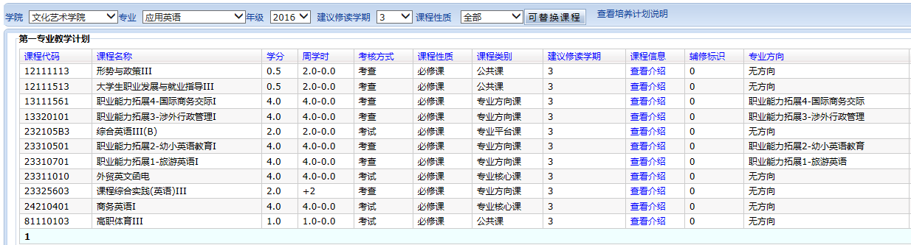专业培养计划查询结果

1. **公共选修课**

教务管理系统中，在规定的选课时间，点击导航条上的“选课”，点击“学生选课”，学院开设的公共选修课都可在下方显示出来。具体操作步骤如下图：

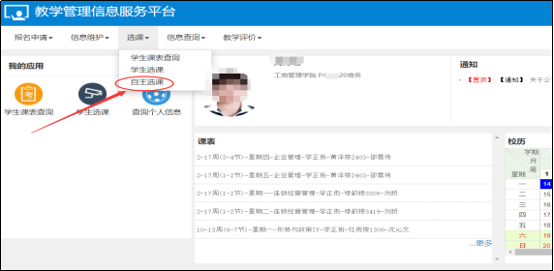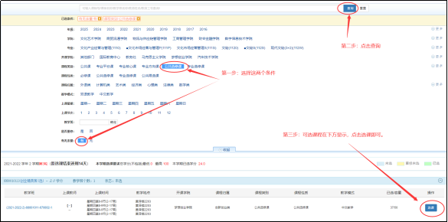

选修课开设情况查询与选课

选择课程时要注意人数和上课时间：当你所选择的课程余量为“0”，表示这门课人数已满，补退选时不能再选。若选择错误或有不想上的课程，请务必在允许时间内进行退选。

选课期间如使用电脑选课须注意选课结束后及时退出登录页面，以免同寝室同学以为是自已帐号进行选课或退课操作。

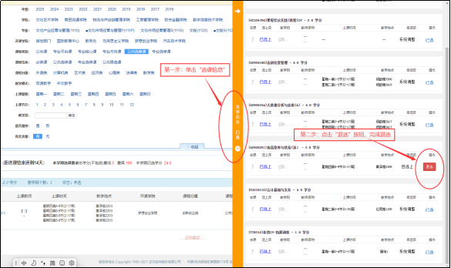

网络选修课可从教务处网页上选择链接网址登录或在超星APP中选课学习。如下图：

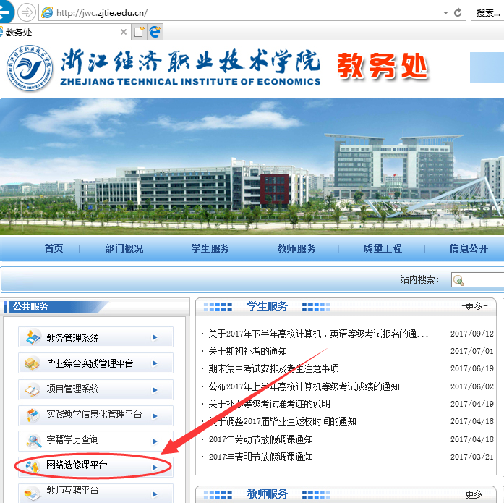

网络选修课登陆方式

**五、公告信息**

进入数字经院后，请同学们及时查阅教务通知。

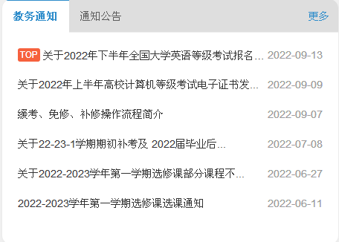

图 18通知公告查询页面

**六、网上评价**

每学期期末，每位同学都需要对所上的课程、教师进行教学评价。在评价完成后可进行选课、成绩查询等操作。

在评价时间内点击“教学评价”菜单栏中“学生评价”显示如下图。

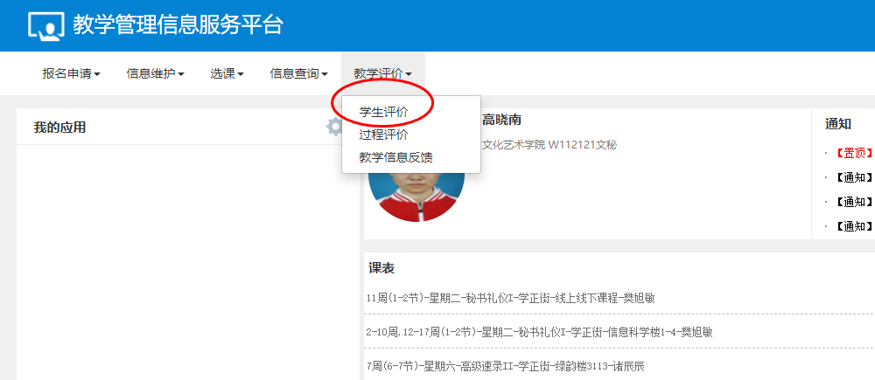

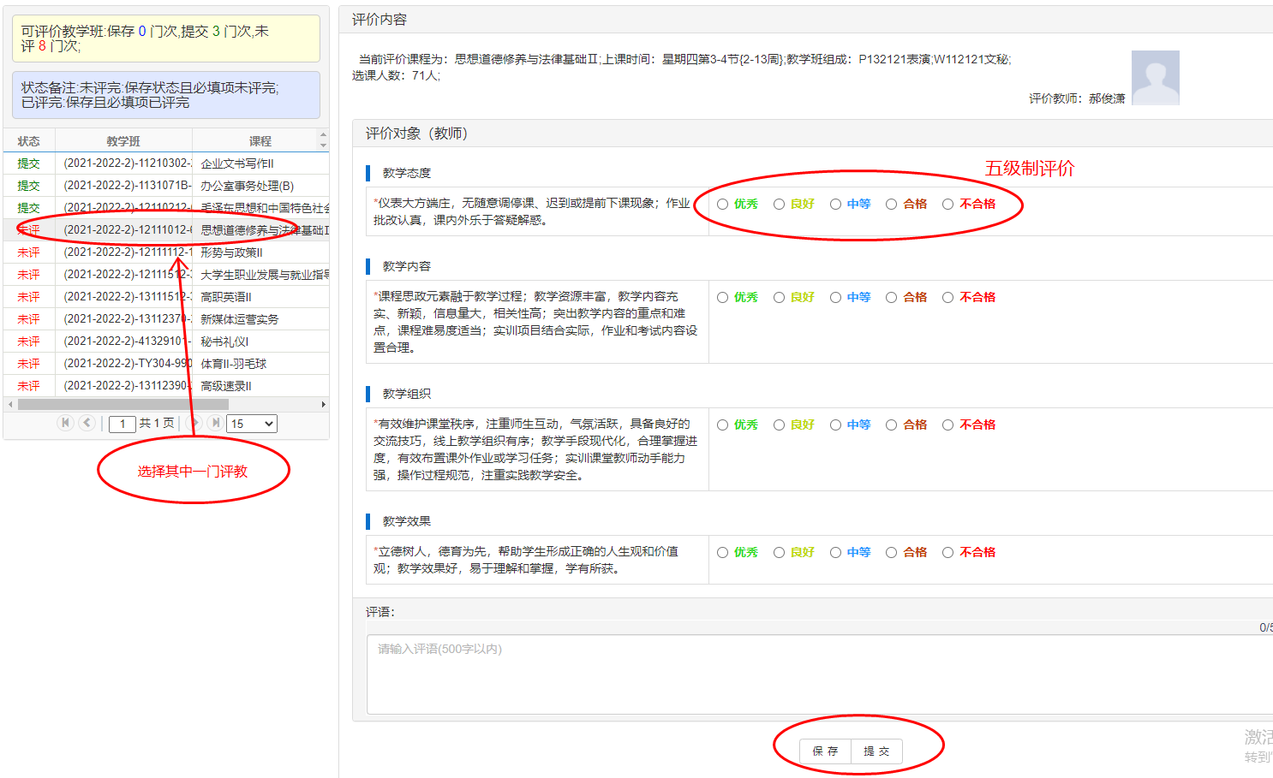

# 学校教务处、各学院联系方式

**教务处网站：jwc.zjtie.edu.cn**

**教学事务办公室**

|  |  |  |
| --- | --- | --- |
| **部门** | **地点** | **电话号码** |
| 文化艺术学院综合办 | 行政楼三楼北2309室 | 86928051 |
| 商贸流通学院综合办 | 行政楼八楼北2807室 | 86928279 |
| 物流与供应链管理学院综合办 | 行政楼六楼北2606室 | 86928091 |
| 工商管理学院综合办 | 行政楼四楼北2402室 | 86928080 |
| 财会金融学院综合办 | 行政楼五楼北2511室 | 86928089 |
| 数字信息技术学院综合办 | 信息科技楼2719室 | 86927900 |
| 汽车技术学院综合办 | 系统科技楼5301室 | 86928159 |
| 梦想创业学院综合办 | 创业大楼二楼6205室 | 86923959 |
| 马克思主义学院综合办 | 行政楼八楼南1809室 | 86928050 |
| 教务处教务科 | 行政楼二楼南1207室 | 86928019 |
| 教务处实践教学与技能考证科 | 行政楼二楼南1205室 | 86928030 |
| 教务处教学科 | 行政楼二楼南1201室 | 86928026 |